**浙江旅游职业学院第二期全国研学旅行**

**指导师高级研修班顺利开班**

继圆满举办了首期全国研学旅行指导师高级研修班之后，应广大学员要求，浙江旅游职业学院于2019年11月8日举办第二期全国研学旅行指导师高级研修班。共有来自国内各旅行社、旅游公司、旅游院校的42位学员参加此次培训。

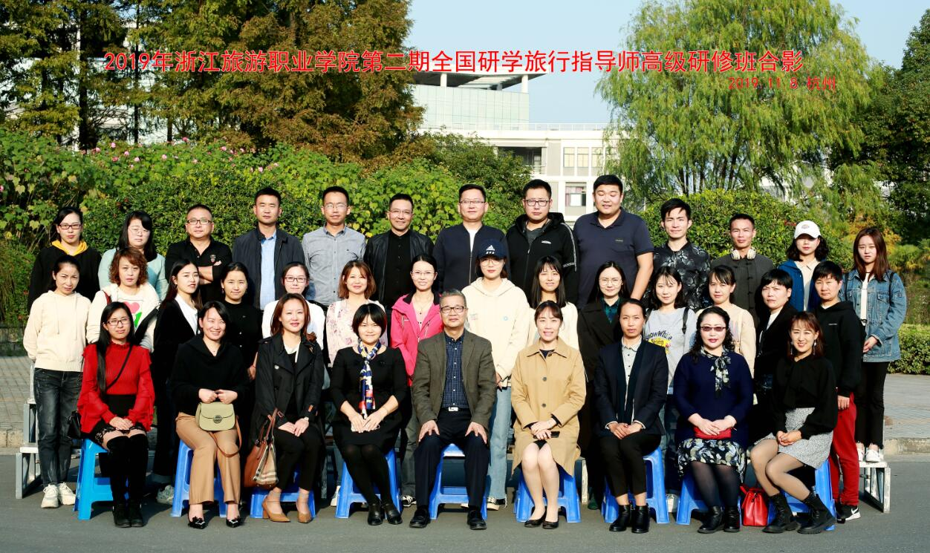

继续教育学院院长沈建龙、浙江旅游培训中心副主任金文霞出席开班仪式。沈建龙院长对本次参训学员表示热烈欢迎，并希望各位学员通过此次培训，能够在首期培训的基础上进一步了解研学旅行这个新兴行业，在未来研学旅行工作过程中，在满足学生日益增长的知行教育需求的同时，发挥出行业“先行者”的作用，以先进的理论知识指导研学旅行的深入发展。

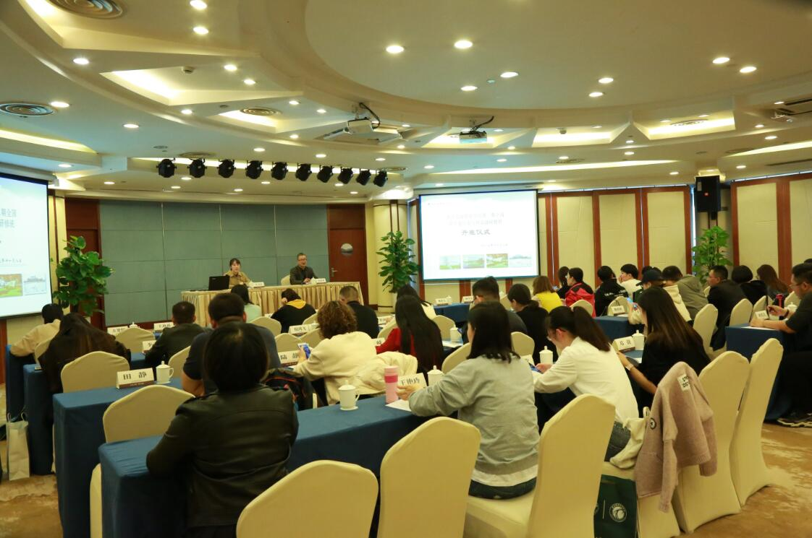

学院诚邀国内研学旅行领域知名专家学者为学员们授课，课程内容涉及基地研学课程设计与实施、研学旅行指导师的专业标准及运用、学校需求与研学旅行课程研发、研学旅行基地运营管理经验分享等方面。教学结束后，学院将组织学员进行笔试与面试。考试合格者，将获得由中国旅行社协会、高校毕业生就业协会、全国研学旅行指导师认定委员会颁发的全国研学旅行指导师证书。

本次研修班继承了首期研学旅行指导师高级研修班的办班精神，不论是在学习内容上还是在教学实践中均有所创新，同时还引进了线上学习机制，将旅游知识和教育知识部分安排线上课程学习，较好的适应了当前不断完善的研学行业发展趋势。